外国人従業員や家族も安心できる地域に

地域円卓会議 ｉｎ 茨城２０２０




2019年から入管制度が変更され、多くの外国人が新たに地域に 定住することが想定されます。また、茨城県内には既に多くの外国人が暮らしています。在留外国人数は右肩上がりで増加し、2018年には６６,３２１名にも上り、常総市の人口よりも多いほどです。

労働者としても、その存在は大きなものとなりつつあります。茨城は 農業大県とはいえ、農業や食品加工などの製造現場では、外国人が いなければ産業として成り立たない状況も生まれています。

一方で、地域住民との交流や接点が少なかったり、教育や医療などの現場で、どのように外国人やその子どもを受け入れるか、多くの課題が あります。災害時の情報伝達など、行政サービスをどのように届けるかも課題が残されています。

同じ茨城に住む住民として、外国人従業員やその家族が安心して 暮らせる多文化共生の地域社会をどのように実現できるか、この地域 円卓会議では、多様な組織が連携してできることを模索します。

会 場
茨城県県南生涯学習センター
（土浦市大和町9-1ウララビル 5F）
地図などは裏面
日 時
2020年２月１９日（水）13:00～16:30
（受付開始：12:40）

第１部：全体協議
第２部：各登壇者を囲んだグループワーク
進 行
多くのセクターが関わる労働の観点から議論を始め、生活支援の課題も議論する
外国人技能実習生の実態や、雇用主が求める地域でのサポート
外国人をどのように顧客として捉えるか
地域住民からは見えにくい外国人の存在の可視化（交流の機会づくり）
同じ地域に暮らす住民として、外国人が必要な情報やその届け方
外国人に対する防災教育など、様々な組織が連携して実践できるアイディア
法制度に関する議論は行わない
主要な論点

セクター | 登壇組織
企業 | 調整中
福祉 | 一般社団法人茨城県老人福祉施設協議会
農業 | 有限会社 荒井農事
教育 | 日立さくら日本語学校
市民団体 | 認定NPO法人 茨城NPOセンター・コモンズ

対 象
本テーマに関心のある市民や企業、団体ならどなたでも
定 員
80名（申込先着順）

詳細は裏面
主 催
茨城県、チャレンジいばらき県民運動、地域のパートナーシップを拓くSRネット茨城（協力組織：一般社団法人 茨城県経営者 協会、日本労働組合総連合会茨城県連合会（連合茨城）、生活協同組合 パルシステム茨城 栃木、株式会社 茨城新聞社、認定NPO法人 茨城NPOセンター・コモンズ）
参加費
無料！
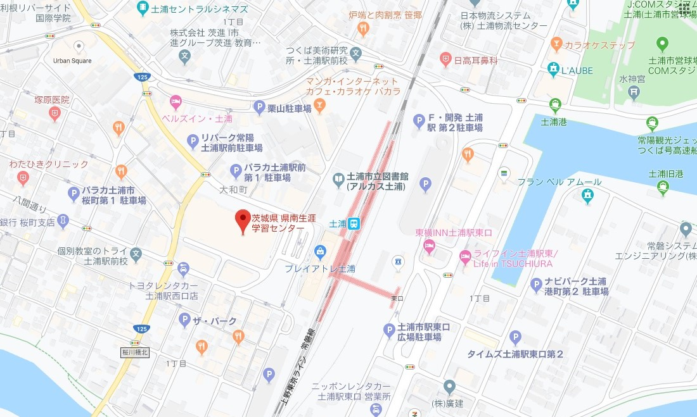

会 場
茨城県県南生涯学習センター（土浦市大和町9-1ウララビル 5F）
JR常磐線土浦駅西口から徒歩1分。公共交通機関を極力ご利用ください。
常磐自動車道土浦北IC及び桜土浦ICから車で約15分
会場には駐車場がございません。隣接している土浦市本庁舎駐車場は、出入口が一ヶ所のため、入出庫に時間がかかる場合がございますので、他の近隣駐車場をご利用ください。

生活や福祉に関する地域課題が拡大し、複雑・多様化しています。地域課題の解決に向けた取り組みを行政だけに委ねていても、その解決は困難です。企業、組合組織、NPO、教育機関、 メディアなど、地域の様々な組織が連携することで、地域課題の解決の可能性は広がります。

中央で開催されていた『社会的責任に関する円卓会議』の地域版として、茨城では2011年に全国初の地域円卓会議を開催しました。多様で異なる立場の主体が、自分の組織の強みや役割を発揮し、協議と実践を繰り返します。県民の具体的なニーズを知り、考える機会にしたいと思います。組織の壁を越えた連携の可能性を模索する場となります。
協議を円滑に進めるため、組織的見解を発信する義務はなく、個人的見解で積極的にご発言いただきます。
地域円卓会議とは
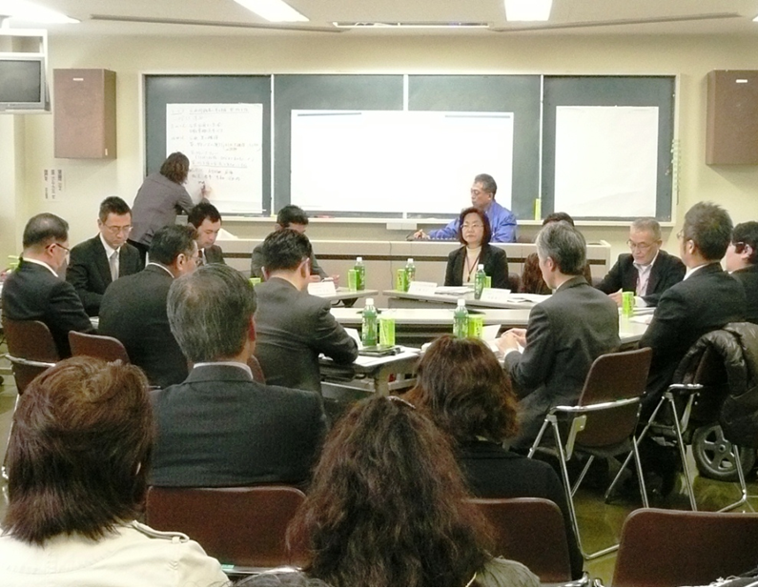

社会的背景・課題

労働の観点 | 生活の観点
- 企業としても、外国人従業員の就業意欲を高めたい。また、外国人材を上手に発掘し、生産性を上げたい。  - 源泉徴収など、日本特有の雇用の仕組みは、外国人には理解しづらい。  - 食品製造業などに外国人労働者が多く関わっている実態が、あまり一般的に認知されていない。  - 大卒の外国人留学生の雇用が不安定。 | - 週末などに外国人労働者がどのように過ごしているのか、企業としてできることはないか、気になっている企業関係者はいる。  - 地域住民との交流や接点がない。  - 病院での外国人の診断時に、子どもが医療通訳を担ってしまっている。  - 災害時の避難や情報の届け方に課題がある。  - やさしい日本語など、より伝わりやすいコミュニケーションが必要。  - ハラル対応の食事が少ない。

参加申込締切：開催３日前
参加申込・お問い合わせ

以下にご記入の上、FAXまたはeメールにて送信。右のQRコードを通じて、特設ページ（スマホ対応）からも申込可能。

地域のパートナーシップを拓くSRネット茨城事務局（認定NPO法人 茨城NPOセンター・コモンズ） 担当：大野
電話：029-300-4321 FAX：029-300-4320 eメール：info@npocommons.org
「地域円卓会議 in 茨城2020」参加申込書
団体名（あれば） |  | 部署名（あれば）
役職名（あれば） |  | ご氏名
電話番号 |  | ｅメール・アドレス
※ 一団体複数名のご参加も歓迎です。 ※ いただきます個人情報は、本事業運営及び関連するご連絡のみに使用致します。

